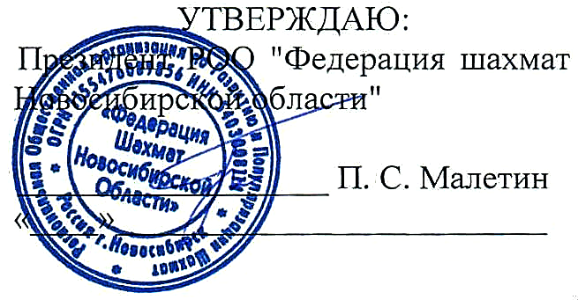
ПОЛОЖЕНИЕ
о проведении рейтингового турнира «Маэстро Опен 2018»

- ЦЕЛИ И ЗАДАЧИ
Турнир проводится в рамках XXIV Международного шахматного фестиваля «Маэстро 2018» - этапа детского Кубка России.
Соревнования проводятся с целью
- популяризации и развития шахмат;
- повышения мастерства шахматистов;
- укрепления дружеских связей с шахматистами регионов России и других стран.

- РУКОВОДСТВО СОРЕВНОВАНИЕМ
Руководство соревнованием осуществляют Региональная общественная организация «Федерация Шахмат Новосибирской области» и ДЮШЦ «Маэстро». Непосредственное проведение возлагается на судейскую коллегию. Главный судья А.Д. Жданов, спортивный судья Всероссийской категории, директор турнира – М.В. Тыщенко.

- СРОКИ И МЕСТО ПРОВЕДЕНИЯ СОРЕВНОВАНИЯ
Соревнование проводится с 08 июля (день приезда) по 18 июля (день отъезда) 2018 года в городе Бердске Новосибирской области, по адресу ул. Ленина, 13, в помещении СОШ № 10.
Регистрация участников 8 июля с 11 до 18 часов, 9 июля с 10 до 12 часов.

- СИСТЕМА ПРОВЕДЕНИЯ СОРЕВНОВАНИЯ
Турнир проводится по швейцарской системе в 9 туров по Правилам шахмат Минспорта России, утвержденным приказом №1087 от 19.12.2017г. и не противоречащим правилам ФИДЕ. Контроль времени – 90 минут до конца партии с добавлением 30 секунд за каждый ход, начиная с первого. Жеребьёвка – компьютерная, с использованием программ «Swiss Manager».
Поведение участников во время соревнований регламентируется в соответствии с Положением Наблюдательного Совета РШФ о спортивных санкциях. Допустимое время опоздания на тур – 30 минут.
Результаты турнира подаются на обсчёт рейтингов ФИДЕ и РШФ.

- УЧАСТНИКИ
К соревнованию допускаются шахматисты, имеющие спортивный разряд не ниже первого и уплатившие турнирный взнос в размере:
без рейтинга ФИДЕ – 1500 рублей
рейтинг до 2000 – 1300
от 2001 до 2200 – 1200
от 2201 до 2300 – 1000
от 2301 до 2400 – 900
от 2401 до 2500 - 800
Участники с рейтингом выше 2500, а также международные гроссмейстеры допускаются без турнирного взноса.
Все участники оплачивают дополнительный взнос 100 руб. за обсчет турнира в ФИДЕ.

- ПРОГРАММА СОРЕВНОВАНИЯ
08 июля День приезда, регистрация участников (с 11 до 18 часов);
9 июля Регистрация участников (с 10 до 12 часов), первый тур (начало 14⁰⁰);
10 июля Торжественное открытие соревнования (10⁰⁰), второй тур (начало 10³⁰);
11 – 17 июля Третий – девятый туры (начало 10⁰⁰);
закрытие турнира и награждение призёров (16⁰⁰);
18 июля Отъезд участников

- ОПРЕДЕЛЕНИЕ И НАГРАЖДЕНИЕ ПОБЕДИТЕЛЕЙ
Места участников определяются суммой набранных очков, а при их равенстве –дополнительными показателями, в порядке убывания их значимости: усечённый коэффициент Бухгольца без одного худшего результата, коэффициент Бухгольца, число партий, сыгранных чёрными фигурами, количество побед.
Призёры соревнования награждаются дипломами и денежными призами.
Призовой фонд турнира – 60% от суммы турнирных взносов. Награждаются участники, занявшие 1 – 10 места. Установлены призы за лучшие результаты среди женщин, ветеранов (1958 г.р. и старше) и юниоров (2000 г.р. и моложе).

- ФИНАНСИРОВАНИЕ
Все расходы по командированию участников, тренеров и сопровождающих лиц (проезд, суточные в пути, размещение, питание и турнирные взносы) – за счёт командирующих организаций.

- КОНТАКТЫ И ЗАЯВКИ
Информационная поддержка и предварительные заявки на участие в соревновании на сайтах novosibirskchess.ru и maestrochess.ru. Предварительная регистрация обязательна. Там же будет размещена информация о вариантах проживания, жеребьёвка и результаты туров, вся другая оперативная информация о соревновании.

Телефон 8913 925 28 18 Жданов Александр Дмитриевич, Главный судья.
Все уточнения и дополнения к Положению регулируются Регламентом турнира
Данное Положение является официальным вызовом на соревнование

